Priprema slike
Pre nego sto se pocne sa postpukom obucavanja ili sa postupkom prepoznavanja sahovskih figura, slike je potrebno pripremiti. Priprema slike sluzi za odbacivanje nepotrebnih podataka za prepoznavanje, izdvajanje figure od pozadine ili za uklanjanje sumova sa slike. Postupak pripreme slike se sastoji iz nekoliko koraka:
Prvi korak je pretvaranje slike u boji u sivu (eng. gray-scale) sliku.
Drugi korak je pretvaranje sive slike u crno belu sliku.
Treci korak je uklanjanje sumova sa slike.
Primer kompletnog postupka pripreme slike je prikazan na slici 3.1

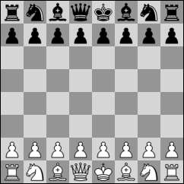
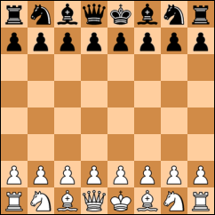
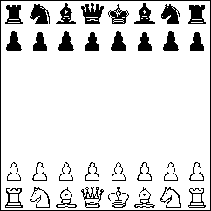

2.1 Pretvaranje slike u boji u sivu sliku
Slike sahovskih tabla sa kojih cu prepoznavati figure, kao i slike sahovskih figura koje cu koristiti za obucavanje u racunaru su predstavljeni RGB modelom. RGB (eng. Red, Green, Blue) je model boja zasnovan na tri osnovne boje crvenoj, zelenoj i plavoj koje svojim mesanjem i zastupljenoscu daju sve ostale boje. Na slikama svaka od tri boje svoju zastupljenost izrazava vrednoscu od 0 do 255. Za razliku od RGB modela sive slike imaju samo jednu komponentu koja ima vrednost od 0 do 255 i prestavlja nivo osvetljenosti (0 predstavlja crnu boju, 255 predstavlja belu boju) piksela.
Pretvaranje RGB modela u sivi model slike se moze izvesti jednostavnom formulom.
U ovoj formuli R predstavlja zastupljenost crvene, G zelene, a B plave boje. Dok I predstavlja vrednost koja govori o kolicini osvetljenosti na sivoj slici.

2.2 Pretvaranje sive slike u crno belu
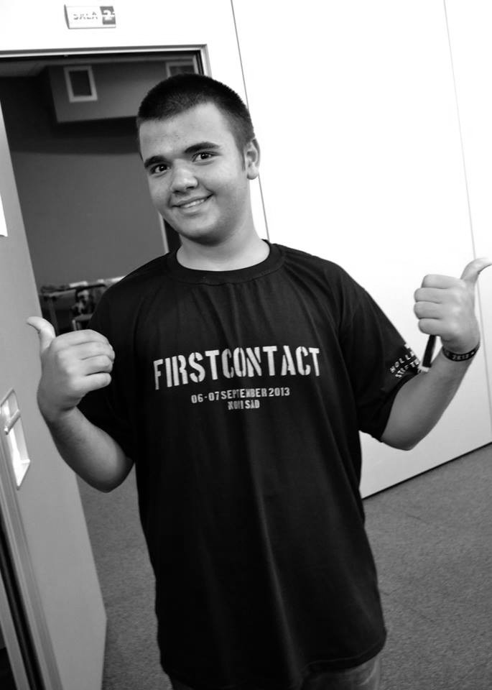
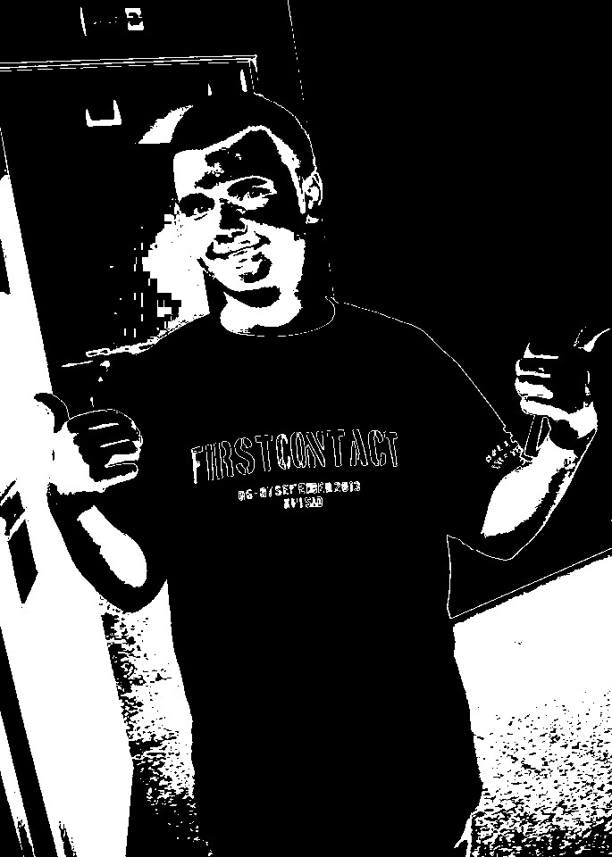
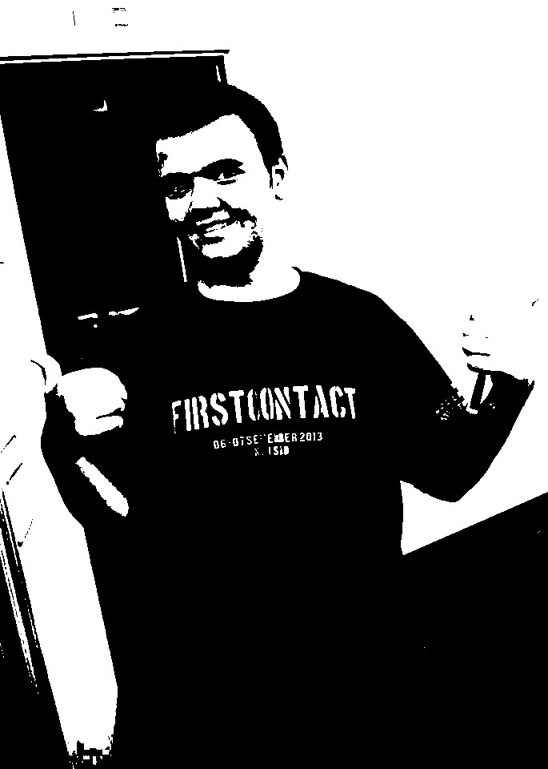
Jedna od najjednostavnijih metoda pretvaranja sive slike u crno belu jeste metoda pomocu praga (eng. Threshold). Ova metoda se zasniva na poredjenju osvetljenosti piksela. Svi pikseli sa nivoom osvetljenosti iznad zadatog praga dobijaju vrednost 255 (belu boju), dok pikseli sa manjim nivoom osvetljenosti od praga dobijaju vrednost 0 (crnu boju).h

Piksel (eng. Pixel) je najmanji deo digitalne slike kojem se mogu dodeliti boja I druge osobine, ili koji se moze obradjivati. Takodje pixel je I najmanja adresibilna tacka koju monitor moze predstaviti.

